Этот отчёт взят сайта http://access.avorut.ru

Скачать готовую базу данных access «Сеть магазинов»
Пароль для базы данных «Сеть магазинов»

Другие готовые базы данных access

База данных «Сеть магазинов»

СОЗДАНИЕ БАЗ ДАННЫХ В СУБД ACCESS

Задание 2.1.

СОЗДАНИЕ БАЗЫ ДАННЫХ

1. Цель работы
Получение навыков работы по созданию структуры таблиц, модификации структуры таблиц, заполнению таблиц. Создание ключевых полей, индексированных полей, установка связей между таблицами. Удаление информации из связанных таблиц и восстановление этой информации.

2. Темы для предварительного изучения
Перед выполнением работы необходимо ознакомиться со следующими темами: Проектирование реляционных баз данных, Создание новой базы данных, Создание таблиц, Типы полей, используемые СУБД Access, Сохранение таблиц, Создание ключевого поля, Изменение структуры таблицы, добавление данных в таблицу, Редактирование и удаление данных, Изменение внешнего вида таблицы, Печать таблицы, Поиск данных в таблице, Добавление индексов в таблицу, Установка связей между таблицами.

3. Задание

Создать структуры таблиц, ключевые и индексные поля. Заполнить таблицы данными, установить связи, удалить данные, восстановить их.
№ вар. | Предметная область | Минимальный список характеристик
5 | Сеть магазинов | Номер, ФИО, адрес, телефон и капитал владельцев магазинов; номер, название, адрес и телефон магазина; номер, ФИО, адрес, телефон поставщика, а также стоимость поставки данного поставщика в данный магазин.

Структура таблиц:

Владельцы: номер, ФИО, адрес, телефон

Магазины: номер, название, адрес, телефон

Капитал: номер владельца, номер магазина, капитал

Поставщики: номер, ФИО, адрес, телефон

Поставки: номер, дата поставки, номер магазина, номер поставщика, стоимость
Создаём структуры таблиц в режиме конструктора:

Схема данных:

Заполним таблицы:

Задание 2.2.

РАБОТА С ЗАПРОСАМИ

1. Цель работы
Получение навыков работы по созданию запросов

2. Темы для предварительного изучения
Назначение запросов, типы запросов, создание запросов на выборку из одной или нескольких таблиц, типы запросов на изменение и технология их разработки.

3. Задание
Создать запрос на выборку информации из основной таблицы, из связанных таблиц, создать параметрический запрос, запрос для выбора информации для создания сложного отчета.
Запрос на выборку из одной таблицы:
- в режиме конструктора:
- в режиме запроса:
Запрос на выборку из нескольких таблиц:
- в режиме конструктора:
- в режиме запроса:
Параметрический запрос:
- в режиме конструктора:
- в режиме запроса:
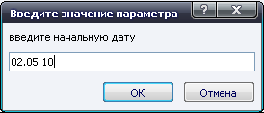
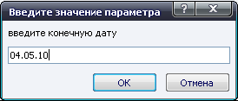
Запрос для отчёта:
- в режиме конструктора:
- в режиме запроса:

Задание 2.3.

СОЗДАНИЕ ОТЧЕТОВ

1. Цель работы
Получение навыков работы по созданию отчетов.

2. Темы для предварительного изучения
Назначение отчетов. Порядок создания отчетов. Разделы бланка отчетов. Элементы управления. Форматирование элементов управления. Сортировка и группировка. Сохранение и печать отчета.

3. Задание
Создать простой отчет, отображающий результаты обработки информации для Прикладной области, выбранной в соответствии с вариантом задания. Создать сложный отчет на основе ранее созданного запроса. Предметная область базы данных выбирается в соответствии с вариантом индивидуального задания.
Создание сложного отчёта с помощью Мастера:
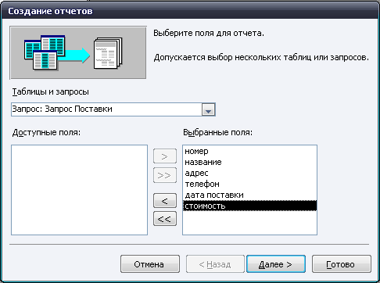
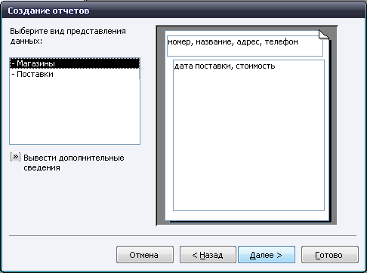

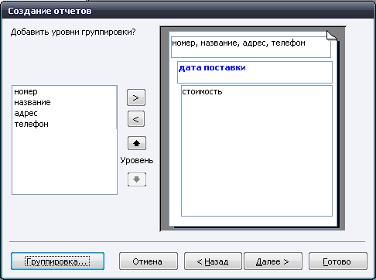
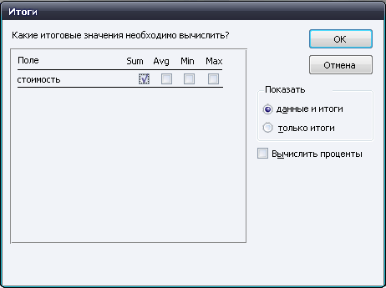

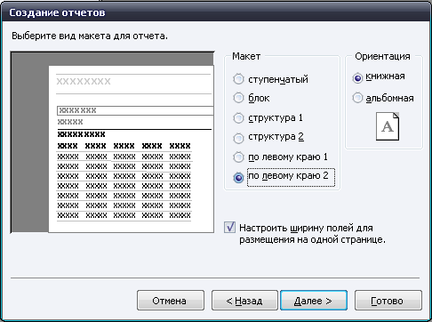
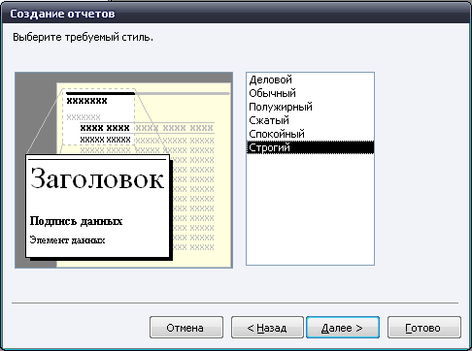

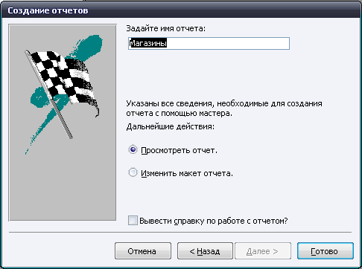
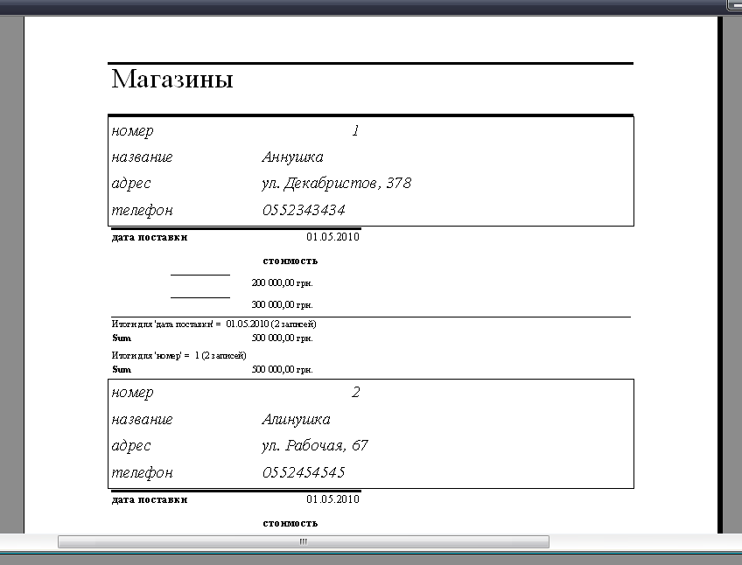

Создание простого отчёта:
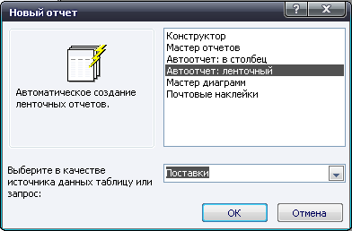

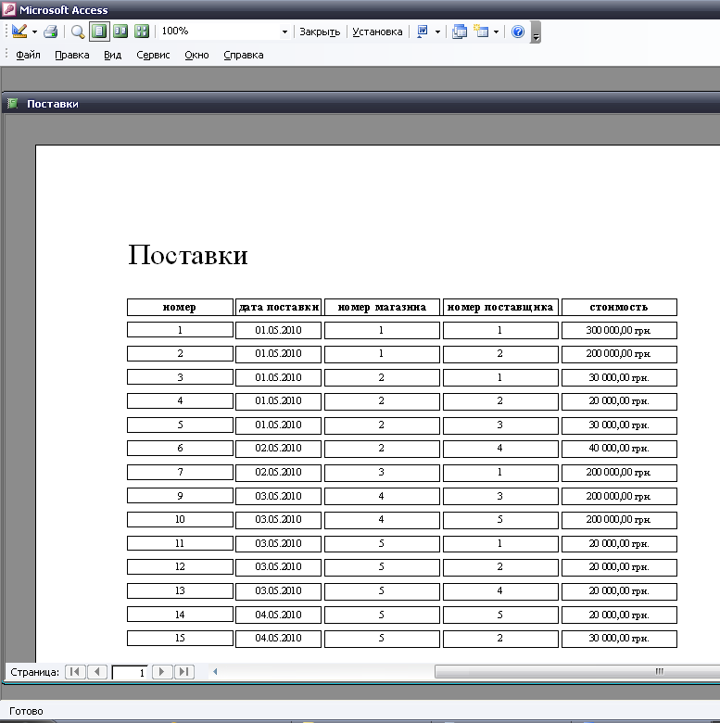

Создание сложного отчёта из двух таблиц:
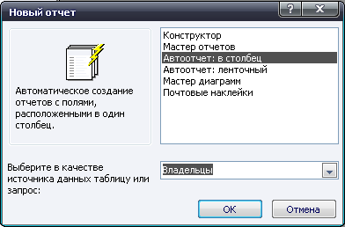
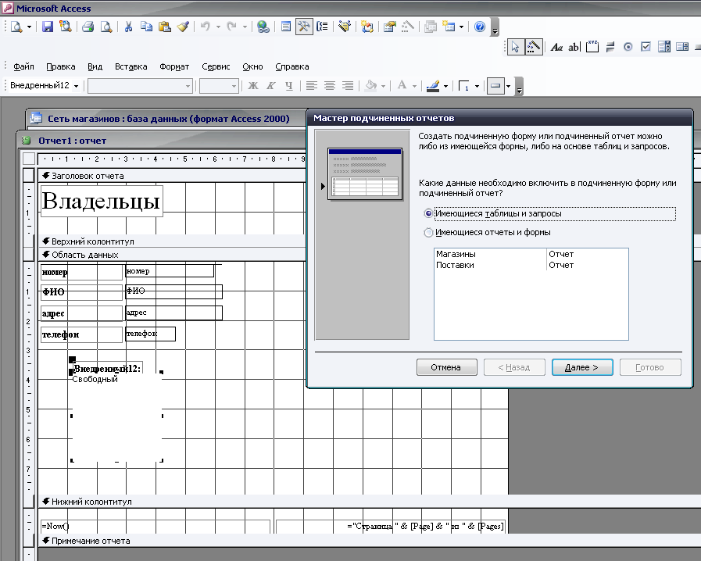

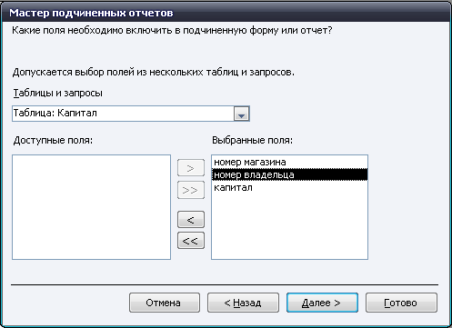
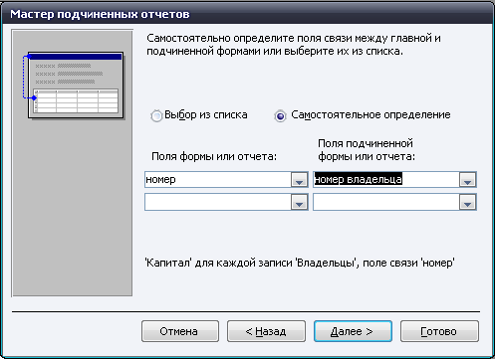

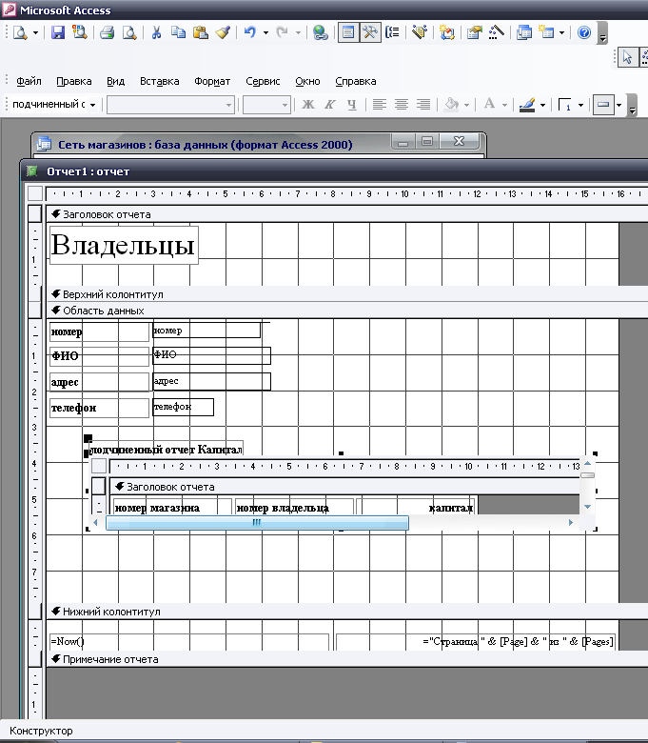
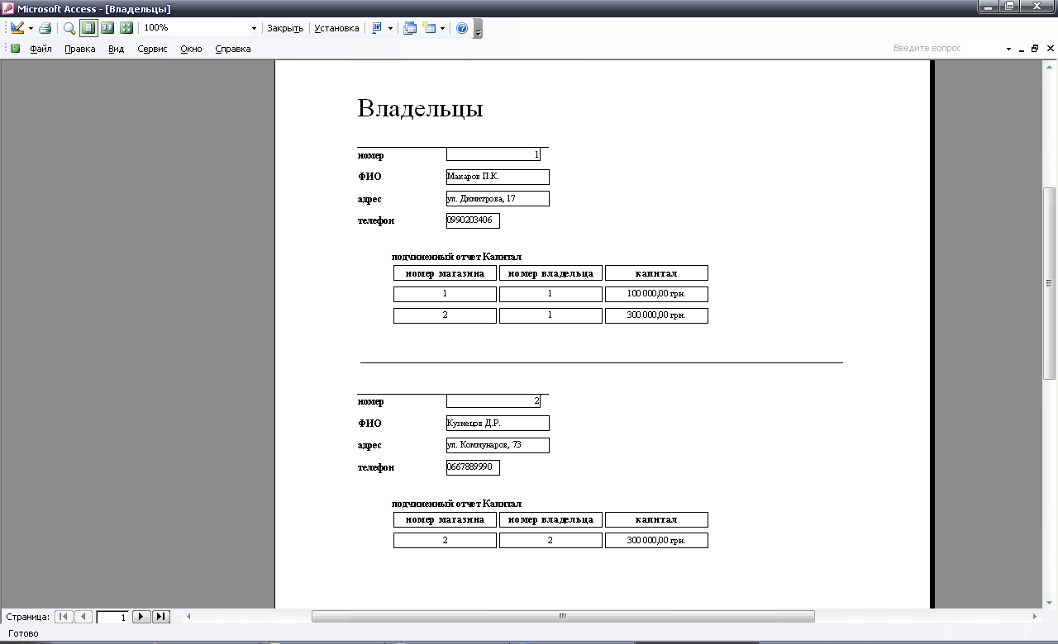

Задание 2.4.

СОЗДАНИЕ ФОРМ

1. Цель работы
Получение навыков работы по созданию экранных форм.

2. Темы для предварительного изучения
Назначение форм. Создание формы с помощью мастера форм. Создание простой формы в режиме Конструктора. Работа с элементами управления. Создание сложной формы на основе ранее созданных простых форм. Задание выражения для элементов управления.

3. Задание
Создать форму для ввода информации в таблицы в удобном для пользователя формате. Создать сложную форму, объединив формы, созданные для разных таблиц. Предметная область базы данных выбирается в соответствии с вариантом индивидуального задания.
Создание простой формы с помощью Автоформы:
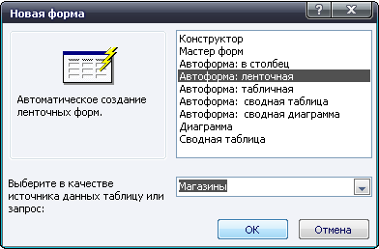

Создание сложной формы с помощью Мастера:
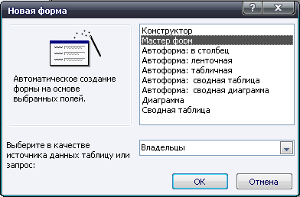

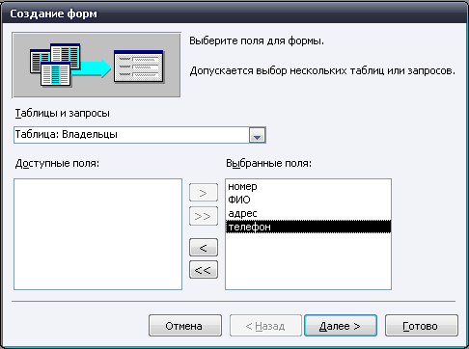
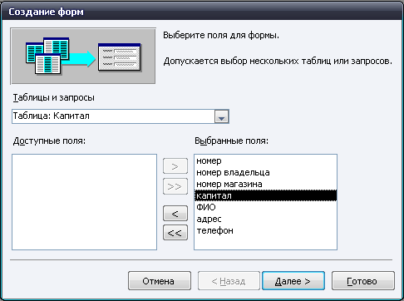

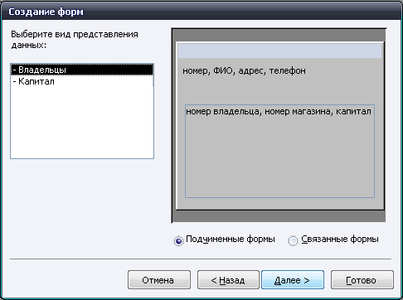
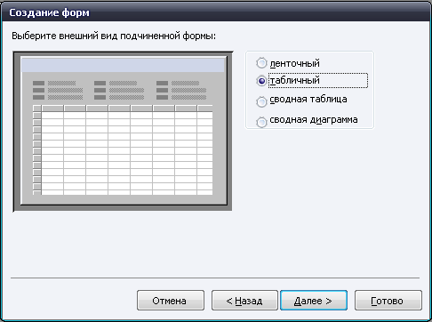

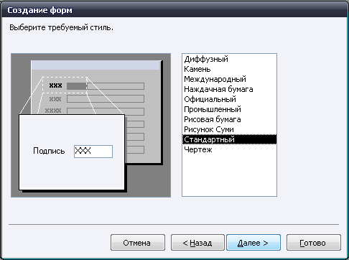
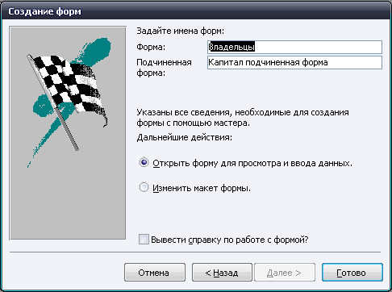

Создание сложной формы из простой и подчинённой:
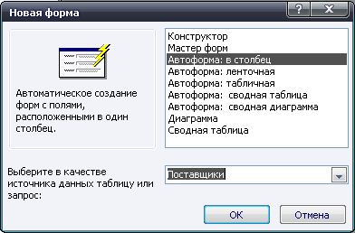
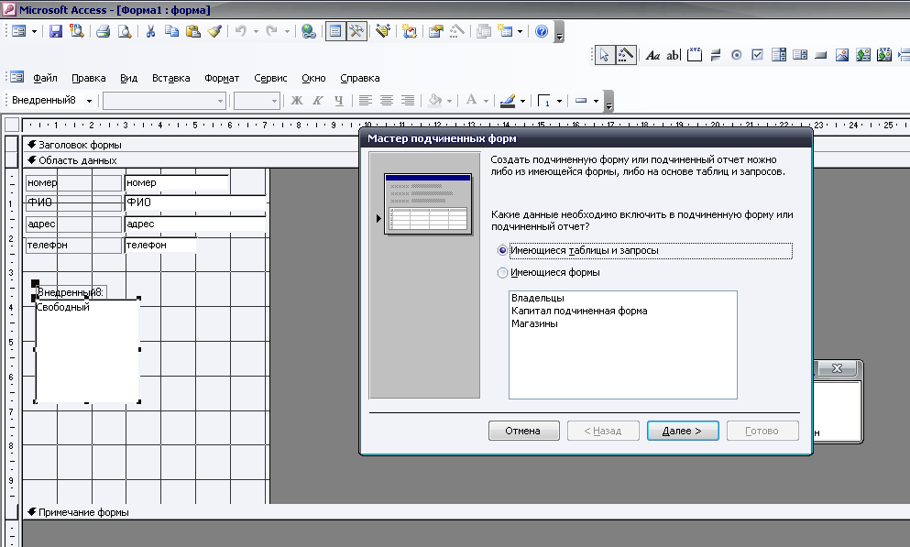

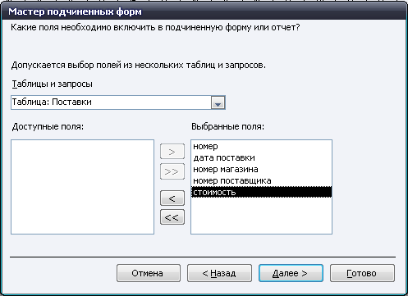
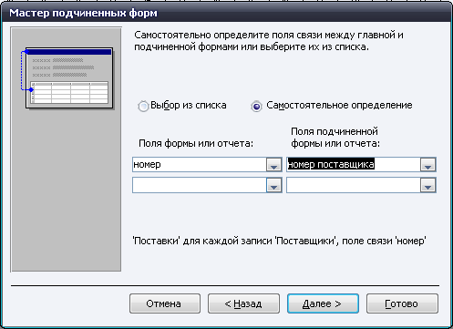

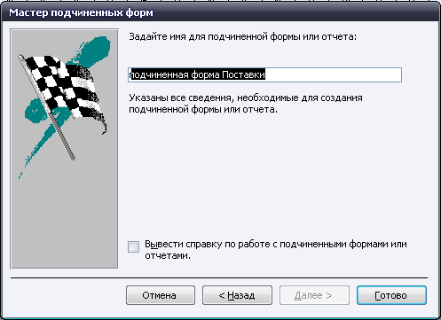

Задание 2.5.

СОЗДАНИЕ КНОПОЧНОЙ ФОРМЫ

1. Цель работы
Получение навыков работы по созданию кнопочных форм.

2. Темы для предварительного изучения
Необходимость создания кнопочных форм. Создание кнопочной формы с помощью диспетчера кнопочных форм. Создание новой кнопочной формы, которая открывается из стартовой кнопочной формы. Изменение существующей кнопочной формы. Выбор кнопочной формы, автоматически открываемой при открытии БД. Удаление кнопочной формы.

3. Задание
Создать кнопочную форму для работы с созданными объектами базы данных (таблицы, формы, отчеты). Предусмотреть выход из БД.

Используем команду меню Сервис - Служебные программы - Диспетчер кнопочных форм.

Аналогично создаются другие элементы.
Для запуска кнопочной формы при открытии базы необходимо изменить параметры запуска (Сервис-Параметры запуска):
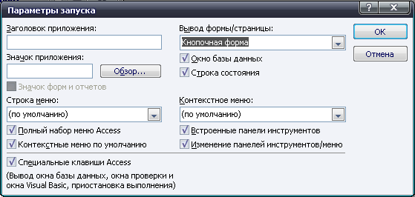

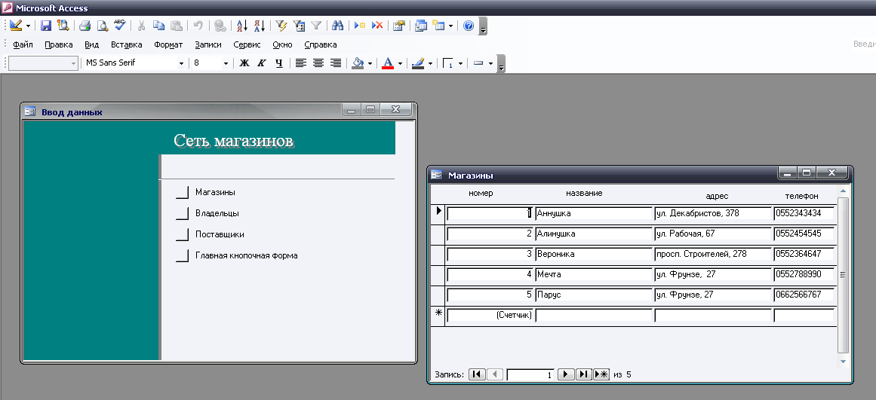

Этот отчёт взят сайта http://access.avorut.ru

Скачать готовую базу данных access «Сеть магазинов»
Пароль для базы данных «Сеть магазинов»

Другие готовые базы данных access
- Скачать базу данных (БД) Поставщики и их товарооборот Скачать базу данных (БД) Поставщики и их товарооборот
- Скачать базу данных (БД) Грузы Скачать базу данных (БД) Грузы
- Скачать базу данных (БД) Поставки продовольственных товаров Скачать базу данных (БД) Поставки продовольственных товаров
- Скачать базу данных (БД) Сеть магазинов Скачать базу данных (БД) Сеть магазинов
- Скачать базу данных (БД) Склад (ОПЗ) Скачать базу данных (БД) Склад (ОПЗ)
- Скачать базу данных (БД) Складской учёт материалов Скачать базу данных (БД) Складской учёт материалов
- Скачать базу данных (БД) Мережа магазинів. Бонусна програма Скачать базу данных (БД) Мережа магазинів. Бонусна програма
- Скачать базу данных (БД) Магазин игрушек Скачать базу данных (БД) Магазин игрушек
- Скачать базу данных (БД), содержащую сведения по учёту материалов на складе. Скачать базу данных (БД), содержащую сведения по учёту материалов на складе.
- Скачать базу данных (БД) «Склад» MS Access Скачать базу данных (БД) «Склад» MS Access
- Скачать базу данных (БД) «Заказчики на товар» MS Access Скачать базу данных (БД) «Заказчики на товар» MS Access
- Скачать базу данных (БД) «Мебельная фабрика» MS Access Скачать базу данных (БД) «Мебельная фабрика» MS Access
- Скачать базу данных (БД) «Строительный магазин» MS Access Скачать базу данных (БД) «Строительный магазин» MS Access
- Скачать базу данных (БД) «Экспедитор» MS Access Скачать базу данных (БД) «Экспедитор» MS Access
- Скачать базу данных (БД) «Учёт прихода товаров на почтамт» MS Access Скачать базу данных (БД) «Учёт прихода товаров на почтамт» MS Access
- Скачать базу данных (БД) «Реализация товаров» MS Access Скачать базу данных (БД) «Реализация товаров» MS Access
- Скачать базу данных (БД) «Книжный магазин» MS Access Скачать базу данных (БД) «Книжный магазин» MS Access
- Скачать базу данных (БД) «Оптовый магазин. Учет продаж товара» MS Access Скачать базу данных (БД) «Оптовый магазин. Учет продаж товара» MS Access
- Скачать базу данных (БД) «Робоче місце бухгалтера приватного підприємства» MS Access Скачать базу данных (БД) «Робоче місце бухгалтера приватного підприємства» MS Access
- Скачать базу данных (БД) «Функции бухгалтера частного предприятия» MS Access Скачать базу данных (БД) «Функции бухгалтера частного предприятия» MS Access
- Скачать базу данных (БД) «Оптовая база. Движение товаров» MS Access Скачать базу данных (БД) «Оптовая база. Движение товаров» MS Access

